รายงานผลการดำเนินการ
เพื่อจัดการความเสี่ยงต่อการรับสินบน
สถานีตำรวจภูธรทรายขาว จังหวัดกระบี่
ประจำปีงบประมาณ พ.ศ.2569

บทนำ
ตามที่สถานีตำรวจภูธรทรายขาว ได้ดำเนินการประเมินความเสี่ยงต่อการรับสินบน และได้ดำเนินการจัดการความเสี่ยงตามแผนการจัดการความเสี่ยงต่อการรับสินบน ประจำปีงบประมาณ พ.ศ. 2569 นั้น
สถานีตำรวจภูธรทรายขาว ได้ดำเนินการที่สอดคล้องกับมาตรการหรือการดำเนินการเพื่อบริหารจัดการความเสี่ยงต่อการรับสินบน โดยได้แยกดำเนินการเป็นสายงาน ดังนี้
- งานอำนวยการ
- งานป้องกันปราบปราม
- งานจราจร
- งานสืบสวน
- งานสอบสวน
โดยได้จัดกิจกรรมการดำเนินงานอย่างเป็นรูปธรรมตามแต่ละมาตรการ พร้อมภาพถ่ายประกอบทุกกิจกรรม และได้ทำการเปิดเผยต่อสาธารณะผ่านเว็บไซต์ของสถานีตำรวจภูธรทรายขาว เพื่อให้บุคคลทั่วไปสามารถเข้าถึงและติดตามการดำเนินการได้
ตามข้อมูลแนบท้ายนี้ จัดทำโดยคณะทำงานขับเคลื่อนการประเมินคุณธรรมและความโปร่งใสในการดำเนินงานของหน่วยงานภาครัฐ ประจำปีงบประมาณ พ.ศ. 2567 (Integrity and Transparency Assessment : ITA) สถานีตำรวจภูธรทรายขาว

พ.ต.อ.
( อนุภาพ วิศรัมวัน)
ผู้กำกับการสถานีตำรวจภูธรทรายขาว

รายงานผลการดำเนินการประเมินความเสี่ยงการทุกจริต
สถานีตำรวจภูธรทรายขาวประจำปีงบประมาณ 2569

ตารางรายงานผลการดำเนินการตามมาตรการจัดการความเสี่ยงต่อการรับสินบน
สายงาน : งานอำนวยการ
ปัจจัยที่จะเกิดความเสี่ยง | มาตรการจัดการความเสี่ยง | ผลการดำเนินการ
1. การเบิกจ่ายเงินสวัสดิการ มีการหาช่องทางเพื่อประโยชน์ส่วนตน เช่น รับสินน้ำใจ | กำกับดูแลการปฏิบัติงาน โดยมีการตรวจสอบตามสายการบังคับบัญชาทุกขั้นตอน เพื่อไม่ให้เกิดช่องว่างในการเรียกรับผลประโยชน์ | มีการอบรมกำชับการปฏิบัติหน้าที่เป็นประจำ
2. การเบิกจ่ายเงินงบประมาณและเงินนอกงบประมาณ มีการหาช่องทางเพื่อประโยชน์ส่วนตน เช่น รับสินน้ำใจ | อบรม กำชับการปฏิบัติงานของเจ้าหน้าที่อย่างสม่ำเสมอ เพื่อสร้างจิตสำนึกในการปฏิบัติงาน | ตรวจสอบเอกสารที่เกี่ยวข้องกับการปฏิบัติงานอย่างสม่ำเสมอ
3. การขออนุญาตต่ออายุใบสำคัญประจำตัวคนต่างด้าวฯ (ไม่เร่งรัดดำเนินการ / เพิ่มขั้นตอนโดยไม่จำเป็น) | กำกับดูแล ตรวจสอบการปฏิบัติงานให้เป็นไปตามขั้นตอนและระยะเวลาที่กำหนด | ตรวจสอบการดำเนินงาน และให้คำแนะนำแนวทางแก้ไขปัญหาอย่างถูกต้อง
4. การจัดซื้อจัดจ้าง มีผลประโยชน์ในการดำเนินการ | ตรวจสอบกระบวนการจัดซื้อจัดจ้างอย่างโปร่งใส และเป็นไปตามระเบียบ | ตรวจสอบเอกสารและขั้นตอนการจัดซื้อจัดจ้างอย่างสม่ำเสมอ
5. การรับและแจกจ่ายพัสดุ เอื้อประโยชน์ต่อพวกพ้อง | กำกับดูแลและตรวจสอบการรับ-จ่ายพัสดุอย่างเป็นระบบ | ตรวจสอบความถูกต้อง และความโปร่งใสในการดำเนินการ
6. การเผยแพร่ข้อมูลการร้องเรียน | เผยแพร่ข้อมูลสถิติและข้อมูลเรื่องร้องเรียนไว้บนเว็บไซต์ของสถานีตำรวจ | เผยแพร่ข้อมูลสถิติและข้อมูลเรื่องร้องเรียนผ่านเว็บไซต์ของสถานีตำรวจอย่างต่อเนื่อง
 | ดูแลทุกข์สุข สอบถามปัญหาความเป็นอยู่อย่างใกล้ชิด | ตรวจสอบความเป็นอยู่ สอบถาม พูดคุยกับผู้ใต้บังคับบัญชา เพื่อนำปัญหาไปแก้ไขได้อย่างเหมาะสม

 | เมื่อวันที่ 9 ธ.ค. 68 เวลา 11.00 น. ณ ห้องประชุม ศปก.สภ.ทรายขาว พ.ต.อ.อนุภาพ วิศรัมวัน ผกก.สภ.ทรายขาว ได้ มีการอบรม กำชับ การ ปฏิบัติหน้าที่ การเงิน และเจ้าหน้าที่พัสดุ ที่เกี่ยวข้องกับการเบิกจ่ายเงิน สวัสดิการการเบิกจ่ายเงินงบประมาณ และเงินนอก งบประมาณการขออนุญาตต่ออายุใบสำคัญประจำตัวคนต่างด้าวฯ การจัดซื้อจัดจ้าง และการเบิกจ่ายพัสดุ ไม่ให้ทุจริตโดยไม่ให้มีการหาช่องทางเพื่อประโยชน์ แก่ตนเอง หรือเอื้อประโยชน์ ต่อพวกพ้อง.
 | เผยแพร่ข้อมูลสถิติและข้อมูลเรื่องร้องเรียนไว้ บนเว็บไซต์ของสถานีตำรวจ
 | การจัดซื้อจัดจ้างผลประโยชน์ ในการดำเนินการไว้บน เว็บไซต์
 | ติดคู่มือการให้บริการประชาชน ณ สถานีตำรวจ สภ.ทรายขาว
ภาพประกอบผลการดำเนินการ

งานป้องกันปราบปราม
ปัจจัยที่จะเกิดความเสี่ยง | มาตรการควบคุมความเสี่ยง  ต่อการรับสินบน | ผลการดำเนินงาน
1.การจับกุมและการบังคับใช้กฎหมาย -การละเว้นการปฏิบัติหน้าที่เพื่อ ผลประโยชน์  -การเอื้อประโยชน์ให้ผู้อื่นได้ ประโยชน์ -การกลั่นแกล้ง บังคับขู่เข็ญ เรียก รับ ผลประโยชน์รับสินบน  -ละเว้นการปฏิบัติหน้าที่ เพื่อเรียก รับ ผลประโยชน์เล็กน้อย เพื่อแลก กับการไม่ ดำเนินขั้นตอนตาม กฎหมาย เช่น การ ตรวจพบการ ลักลอบเล่นการพนันแล้วไม่ ดำเนินการจับกุม พูดคุยไกล่เกลี่ย เพื่อรับ ผลประโยชน์  -กลั่นแกล้ง บังคับ ขู่เข็ญ เรียกรับ ผลประโยชน์ เช่น การจับกุมยัดของ กลาง ยาเสพติด เพื่อเรียกรับ ผลประโยชน์ ใน การไม่จับกุม | 1.อบรม กำชับการปฏิบัติงาน ของ  เจ้าหน้าที่ตำรวจให้ปฏิบัติ ตามกฎหมาย อย่างเคร่งครัด ไม่ให้เรียกรับทรัพย์สินหรือ ประโยชน์อื่นใดเพื่อช่วยเหลือ ผู้กระทำผิด  2.จัดหาสวัสดิการเพิ่มเติมเพื่อ สร้างขวัญ กำลังใจในการ ปฏิบัติหน้าที่  3. เสริมสร้างการควบคุมดูแล  ผู้ใต้บังคับบัญชา ตามคำสั่ง ๑๒๑๒/๒๕๓๗ | 1.ก่อนออกปฏิบัติหน้าที่ หัวหน้างานต้อง อบรม กำชับ การปฏิบัติงานของ เจ้าหน้าที่ ตำรวจให้ปฏิบัติตามกฎหมาย อย่าง เคร่งครัด ไม่ให้เรียกรับ ทรัพย์สินหรือ ประโยชน์อื่นใด เพื่อช่วยเหลือผู้กระทำผิด ทุกกรณี  2.สอดส่องผู้ใต้บังคับบัญชา อย่างสม่ำ เสมอ เช่น ออก เยี่ยมเยียนครอบครัว เพื่อ สอบถามปัญหาต่างๆ  3 .นำปัญหาต่าง ๆ ของ ผู้ใต้บังคับบัญชา เสนอ คณะกรรมการเพื่อติดตาม และ ควบคุมการทุจริต เพื่อ หาแนวทางแก้ไข ต่อไป

ภาพประกอบ กิจกรรมการดำเนินการ

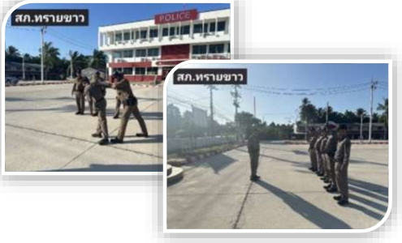 | วันที่ 23 กุมภาพันธ์ 69 เวลา 08.00 น. พ.ต.ท.ทวีศักดิ์ ยองเข รอง ผกก.ป.สภ.ทรายขาว ได้ชี้แจงอบรมปล่อย แถวการปฏิบัติงานของ สายตรวจรถยนต์ รถจักรยานยนต์ ข้าราชการตำรวจ สภ.ทรายขาว
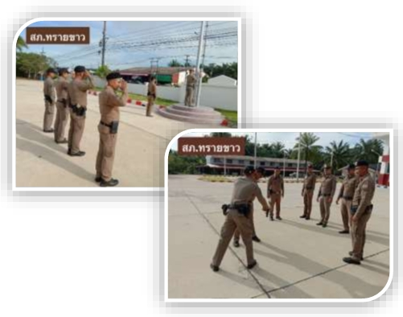 | เมื่อวันที่ 5 มี.ค. 69 เวลา 8.00 น. พ.ต.ท.วิโรจน์ โรจน์พัฒนสุข สวป.สภ.ทรายขาว ได้ชี้แจงอบรมปล่อยแถวการ ปฏิบัติงานของ สายตรวจรถยนต์ รถจักรยานยนต์ ข้าราชการตำรวจ สภ.ทรายขาว
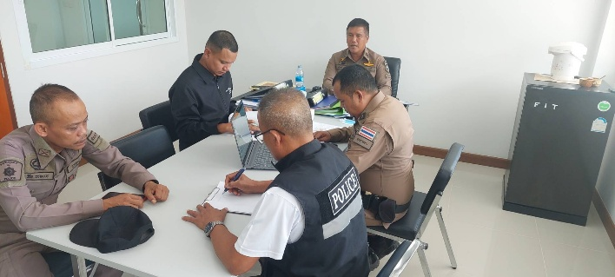 | วันที่ 15 มี.ค. 69 เวลา 08.00 น. พ.ต.ท.ทวีศักดิ์ ยองเข รอง ผกก.ป.สภ.ทรายขาว ได้ประชุม และให้ คำเเนะนำเเก่ข้าราชการตำรวจที่ออกปฏิบัติ หน้าที่ให้เป็นไปตามระเบียบ ไม่รับสินบนหรือ ของกำนัลในการปฏิบัติหน้าที่ ณ สภ.ทรายขาว

งานจราจร
ปัจจัยที่จะเกิดความเสี่ยง | มาตรการควบคุมความเสี่ยง  ต่อการรับสินบน | ผลการดำเนินงาน
1.การจับกุมผู้กระทำความผิดตาม กฎหมาย จราจร เรียกรับทรัพย์สินหรือ ประโยชน์อื่น ใดแลกกับการไม่ให้ถูก จับกุมตามกฎหมายจราจร | 1.อบรม กำชับการปฏิบัติงาน ของเจ้าหน้าที่ ตำรวจให้ปฏิบัติ ตามกฎหมายอย่างเคร่งครัด ไม่ให้เรียกรับทรัพย์สินหรือ ประโยชน์อื่นใด เพื่อช่วยเหลือ ผู้กระทำผิด  2.จัดหาสวัสดิการเพิ่มเติมเพื่อ สร้างขวัญ ก าลังใจในการ ปฏิบัติหน้าที่  3. เสริมสร้างการควบคุมดูแล  ผู้ใต้บังคับบัญชา ตามค าสั่ง ๑๒๑๒/๒๕๓๗ | 1.ก่อนออกปฏิบัติหน้าที่ หัวหน้างานต้อง อบรม กำชับ การปฏิบัติงานของ เจ้าหน้าที่ ตำรวจให้ปฏิบัติตามกฎหมาย อย่าง เคร่งครัด ไม่ให้เรียกรับ ทรัพย์สิน หรือ ประโยชน์อื่นใดเพื่อช่วยเหลือ ผู้กระทำผิด ทุกกรณี  2.สอดส่องผู้ใต้บังคับบัญชา อย่าง  สม่ำเสมอ เช่น ออก เยี่ยมเยียนครอบครัว เพื่อ สอบถามปัญหาต่างๆ  3 .นำปัญหา ต่าง ๆ ของ  ผู้ใต้บังคับบัญชา เสนอ คณะกรรมการเพื่อ ติดตาม และ ควบคุมการทุจริต เพื่อ หา แนวทางแก้ไข ต่อไป

ภาพประกอบ กิจกรรมการดำเนินการ
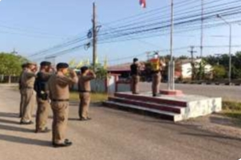 | วันที่ 9 ธ.ค.69 เวลา 10.00 น. ภายใต้อำนวยการของ พ.ต.อ.อนุภาพ วิศรัมวัน ผกก.สภ.ทรายขาว มอบหมายให้ พ.ต.ท.ทวีศักดิ์ ยองเข รอง ผกก.ป.สภ.ทรายขาว พร้อมด้วย พ.ต.ท.วิโรจน์ โรจน์พัฒนสุข สวป.สภ.ทรายขาว พร้อมเจ้าหน้าที่จราจร ตั้งจุด กวดขันวินัยจราจร พร้อมทั้ง ปฏิบัติหน้าที่ตามกฎหมาย อย่างเคร่งครัด ไม่ให้เรียกรับ ทรัพย์สิน หรือประโยชน์อื่นใดเพื่อช่วยเหลือ ผู้กระท าผิดทุก กรณี
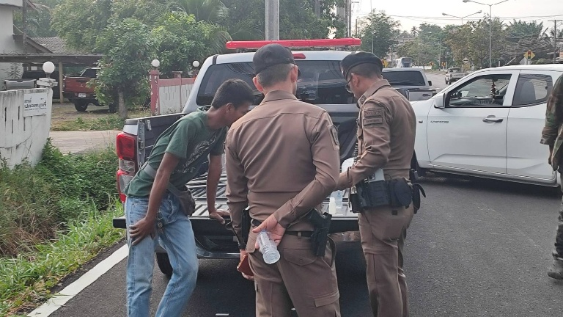 | วันที่ 15 ธ.ค.69 เวลา 10.00 น. ภายใต้อำนวยการของ พ.ต.อ.อนุภาพ วิศรัมวัน ผกก.สภ.ทรายขาว มอบหมายให้ พ.ต.ท.วิโรจน์ โรจน์พัฒนสุข สวป.สภ.ทรายขาว พร้อมเจ้าหน้าที่จราจร  ตั้งจุด ในส่วนของงานจราจร สถานีตำรวจภูธรทรายขาว ได้มีการดำเนินการตั้งจุดตรวจ/จุดสกัด เพื่อบังคับใช้กฎหมายจราจรและป้องกันปราบปรามอาชญากรรมในพื้นที่ โดยในการปฏิบัติงานดังกล่าวมีความเสี่ยงต่อการเกิดการทุจริต เช่น การเรียกรับผลประโยชน์จากผู้กระทำผิดเพื่อแลกกับการไม่ดำเนินคดี การเลือกปฏิบัติ การใช้ดุลยพินิจโดยมิชอบ หรือการละเว้นการปฏิบัติหน้าที่
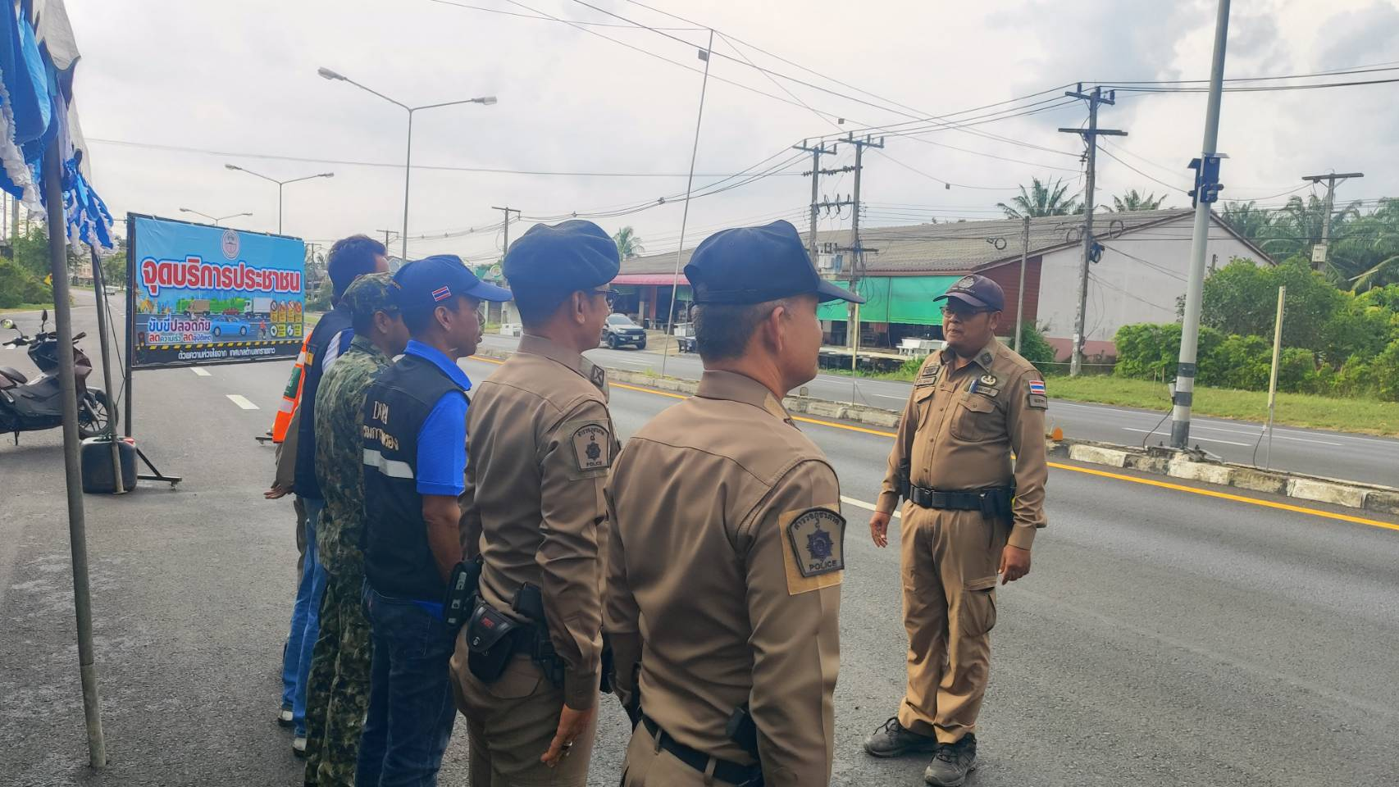 | วันที่ 9 ธ.ค.69 เวลา 08.00 น. เวลา 10.00 น. ได้เรียกแถวสายตรวจจราจรทั้งหมด ,ตรวจเครื่องแต่งกาย ความพร้อม ตรวจอาวุธยุทธโธปกรณ์ ตรวจผม >ก่อนปฏิบัติหน้าที่ -ให้ปฏิบัติตามแผนการ ตรวจ -มีความสามัคคี -มีระเบียบวินัย -รักษาความไม่ประมาท

งานสืบสวน
ปัจจัยที่จะเกิดความเสี่ยง | มาตรการควบคุมความเสี่ยง  ต่อการรับสินบน | ผลการดำเนินงาน
1.กา รจับกุมผู้กระทำคว ามผิดตามกฎหมาย อาญา  -เ รี ย กทรัพย์ สินหรือ ประโยชน์อื่นใด เพื่อแลกกับการไม่ให้ถูก จับกุม  - เรียกทรัพย์สินหรือประโยชน์  อื่น ใดเพื่อแลกกับการไม่ให้ถูกจับกุม ดำเนินคดี | 1.อบรม กำชับการปฏิบัติงาน ของเจ้าหน้าที่  ตำรวจให้ปฏิบัติ ตามกฎหมายอย่างเคร่งครัด ไม่ให้เรียกรับทรัพย์สินหรือ ประโยชน์อื่นใด เพื่อช่วยเหลือ ผู้กระทำผิด  2.จัดหาสวัสดิการเพิ่มเติมเพื่อ สร้างขวัญ กำลังใจในการ ปฏิบัติหน้าที่  3. เสริมสร้างการควบคุมดูแล  ผู้ใต้บังคับบัญชา ตามคำสั่ง ๑๒๑๒/๒๕๓๗ | 1.ก่อนออกปฏิบัติหน้าที่ หัวหน้างาน ต้อง อบรม กำชับ การปฏิบัติงานของ เจ้าหน้าที่ ตำรวจให้ปฏิบัติตาม กฎหมาย อย่างเคร่งครัด ไม่ให้เรียก  รับ ทรัพย์สิน หรือประโยชน์อื่นใด เพื่อ ช่วยเหลือ  ผู้กระทำผิดทุก กรณี  2.สอดส่องผู้ใต้บังคับบัญชา อย่างสม่ำเสมอ เช่นออกเยี่ยมเยียน ครอบครัว เพื่อ สอบถามปัญหาต่างๆ  3 .นำปัญหาต่าง ๆ ของผู้บังคับบัญชา เสนอ คณะกรรมการ เพื่อติดตาม และ ควบคุมการทุจริต เพื่อหา แนวทางแก้ไข ต่อไป

ภาพประกอบ กิจกรรมการดำเนินการ
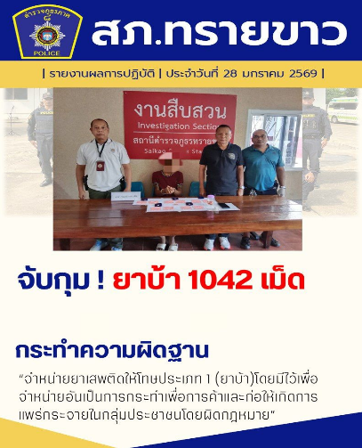 | วันนี้ 28 ม.ค. 69 เวลา 15.00 น.ภายใต้การอำนวยการสั่งของ พ.ต.อ.อนุภาพ วิศรัมวัน ผกก.สภ.ทรายขาว  พ.ต.ท.ไพโรจน์ แสงสงวน รอง ผกก.สส.ฯ  นำโดย พ.ต.ท.อธิศ สงสังข์ สว.สสฯ พร้อมเจ้าหน้าที่ชุดสืบสวน สภ.ทรายขาว ร่วมระดมกวาดล้างยาเสพติด ในพื้นที่ หมู่ 7 ตำบลคลองพน อำเภอคลองท่อม จังหวัดกระบี่ จับกุมผู้ต้องหาคดียาเสพติด จำนวน 1 ราย พร้อมด้วยของกลางยาบ้า จำนวน 1042 เม็ด ซึ่งเจ้าหน้าที่ชุดจับกุม ได้แจ้งข้อหา จำหน่ายยาเสพติดให้โทษประเภท 1 (เมทแอมเฟตามินหรือยาบ้า)โดยมีไว้เพื่อจำหน่ายอันเป็นการกระทำเพื่อการค้าและก่อให้เกิดการแพร่กระจายในกลุ่มประชาชนโดยผิดกฏหมาย
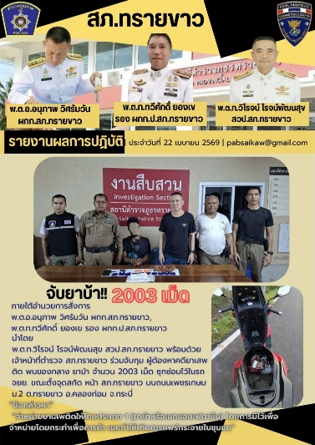 | วันนี้ 23 เม.ย. 69 เวลา 19.00 น.ภายใต้การอำนวยการสั่งของ พ.ต.อ.อนุภาพ วิศรัมวัน ผกก.สภ.ทรายขาว  เจ้าหน้าที่ตำรวจ สภ.ทรายขาว สกัดจับ ยาบ้า จำนวน 2003 เม็ด บริเวณจุดตรวจ จุดสกัด สภ.ทรายขาว บนถนนเพชรเกษม ม.2 ต.ทรายขาว อ.คลองท่อม จ.กระบี่
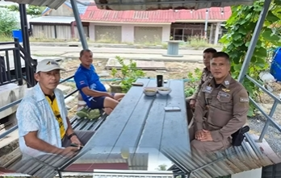 | วันนี้ 3 พ.ค.69 เวลา 14.00 น. ภายใต้การอำนวยการสั่งของ พ.ต.อ.อนุภาพ วิศรัมวัน ผกก.สภ.ทรายขาว นำโดย พ.ต.ท.ทวีศักดิ์ ยองเข รอง ผกก.ป.สภ.ทรายขาว พร้อมด้วยข้าราชการตำรวจในสังกัด ได้ออกตรวจเยี่ยมและพบปะประชาชนในพื้นที่รับผิดชอบ เพื่อสร้างความสัมพันธ์อันดีระหว่างเจ้าหน้าที่ตำรวจกับประชาชน รับฟังปัญหา ข้อคิดเห็น และข้อเสนอแนะจากประชาชนในพื้นที่ ตลอดจนให้คำแนะนำด้านการป้องกันอาชญากรรมและความปลอดภัยในชีวิตและทรัพย์สิน

งานสอบสวน
ปัจจัยที่จะเกิดความเสี่ยง | มาตรการควบคุมความเสี่ยง  ต่อการรับสินบน | ผลการด าเนินงาน
1.การจับกุมผู้กระทำความผิดตาม กฎหมาย อาญา -เรียกทรัพย์สินหรือ ประโยชน์อื่นใด เพื่อแลกกับการไม่ให้ถูก จับกุม  - เรียกทรัพย์สินหรือประโยชน์  อื่น ใดเพื่อแลกกับการไม่ให้ถูกจับกุม ดำเนินคดี | 1.อบรม กำชับการปฏิบัติงาน ของเจ้าหน้าที่  ตำรวจให้ปฏิบัติ ตามกฎหมายอย่างเคร่งครัด ไม่ให้เรียกรับทรัพย์สินหรือ ประโยชน์อื่นใด เพื่อช่วยเหลือ ผู้กระทำผิด  2.จัดหาสวัสดิการเพิ่มเติมเพื่อ สร้างขวัญ กำลังใจในการ ปฏิบัติหน้าที่  3. เสริมสร้างการควบคุมดูแล  ผู้ใต้บังคับบัญชา ตามคำสั่ง ๑๒๑๒/๒๕๓๗ | 1.ก่อนออกปฏิบัติหน้าที่ หัวหน้างาน ต้อง อบรม กำชับ การปฏิบัติงานของ เจ้าหน้าที่ ตำรวจให้ปฏิบัติตาม กฎหมาย อย่างเคร่งครัด ไม่ให้เรียก  รับ ทรัพย์สิน หรือประโยชน์อื่นใด เพื่อ ช่วยเหลือ  ผู้กระทำผิดทุก กรณี  2.สอดส่องผู้ใต้บังคับบัญชา อย่างสม่ำเสมอ เช่นออกเยี่ยมเยียน ครอบครัว เพื่อ สอบถามปัญหาต่างๆ  3 .นำปัญหาต่าง ๆ ของผู้บังคับบัญชา เสนอ คณะกรรมการ เพื่อติดตาม และ ควบคุมการทุจริต เพื่อหา แนวทางแก้ไข ต่อไป

ภาพประกอบ กิจกรรมการดำเนินการ
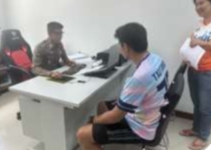 | เมื่อวันที่ 10 เม.ย. 69 เวลา 09.30 น. ณ สภ.ทรายขาว ภายใต้อำนวยการ พ.ต.อ.อนุภาพ วิศรัมวัน ผกก.สภ.ทรายขาว มอบหมายให้ ว่าที่ พ.ต.ท.นิโรจน์ ชุมพงศ์ สว.(สอบสวน) สภ.ทรายขาว ชี้แจงข้อกฎหมาย ขั้นตอนกระบวนการทางคดีให้แก่ประชาชน พร้อมทั้งปฏิบัติตน ตามกฎหมายอย่างเคร่งครัด ไม่ให้เรียก รับทรัพย์สินหรือประโยชน์อื่นใดเพื่อช่วยเหลือ ผู้กระท าผิด
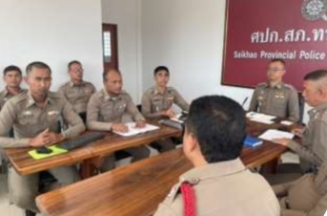 | เมื่อวันที่ 27 เม.ย. 69 เวลา 09.30 น. ณ สถานีตำรวจภูธรทรายขาว ภายใต้อำนวยการของ พ.ต.อ.อนุภาพ วิศรัมวัน ผู้กำกับการสถานีตำรวจภูธรทรายขาว ได้มอบหมายให้ ว่าที่ พ.ต.ท.นิโรจน์ ชุมพงศ์ สารวัตร (สอบสวน) สถานีตำรวจภูธรทรายขาว เป็นประธานในการประชุมข้าราชการตำรวจในสังกัด เพื่อชี้แจงข้อราชการ มอบนโยบาย แนวทางการปฏิบัติงาน และติดตามผลการดำเนินงานในหน้าที่ โดยมีข้าราชการตำรวจเข้าร่วมประชุมโดยพร้อมเพรียงกัน ณ ห้องประชุม สภ.ทรายขาว

